Casa da Aula
Ficha de Avaliação de História | 8.1. Mundo industrializado e países de difícil industrialização

Escola: ________________________________________________________ N.º: ______ Turma: _______
Classificação: ____________________ Prof.: ____________________ Enc. de Ed.: _______________

GRUPO I – A industrialização do século XIX

1. Observa as fontes apresentadas.
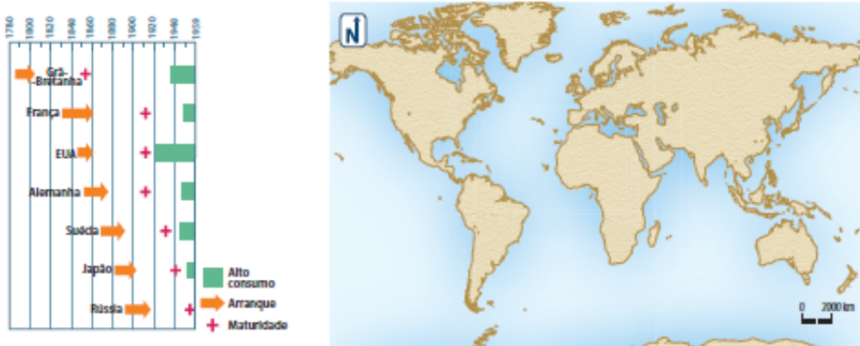
Fonte A – O processo de industrialização

1.1. Quais foram os países que se industrializaram na 2.ª metade do século XIX?

1.2. Localiza esses países no mapa, escrevendo o seu nome no local correto.

1.3. Classifica as afirmações em verdadeiras (V) ou falsas (F).
A Inglaterra foi também pioneira no arranque da 2.ª fase da industrialização.
A aplicação da máquina a vapor aos transportes gerou uma verdadeira revolução neste setor.
Os mercados nacionais perderam ligações entre si por causa dos comboios a vapor.
A eletricidade e a energia nuclear são as fontes de energia da 3.ª fase da industrialização.
A lâmpada elétrica de Edison encurtou o tempo disponível para o trabalho e para o lazer.

1.4. Corrige as afirmações que consideraste falsas.

1.5. Completa o esquema:
As crises cíclicas
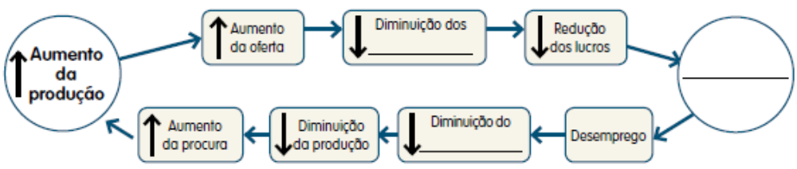
1.6. Justifica o título do esquema.

GRUPO II – A cultura do século XIX

2. Observa e lê as fontes apresentadas.
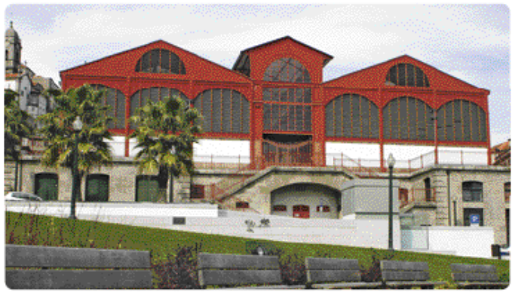
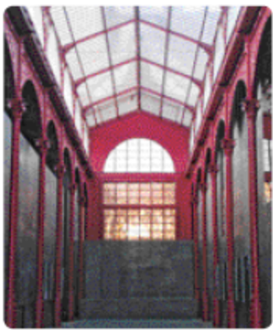
Fonte B – Mercado Ferreira Borges, Porto
Vista interior do Mercado Ferreira Borges,
Porto
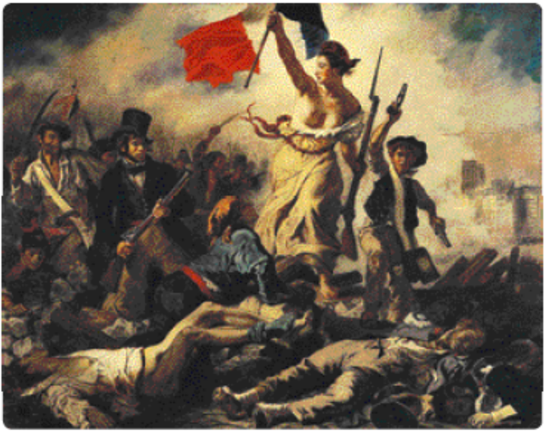
Fonte C – A Liberdade Guiando o Povo, pintura de Délacroix, 1830
A sala esteirada, alegrava, com seu teto de madeira pintado a branco, o seu papel claro de ramagens verdes.
Era em julho, um domingo; fazia um grande calor; as duas janelas estavam cerradas, mas sentia-se fora o sol faiscar nas vidraças, escaldar a pedra da varanda.
O Primo Basílio, Eça de Queirós
Fonte D – Literatura portuguesa

2.1. Apresenta 4 características da arquitetura presente na fonte B.

2.2. Identifica 3 elementos do Romantismo na pintura (fonte C).

2.3. Faz a correspondência entre cada personalidade e a sua área criativa:
(A) Marie Curie
(1) Literatura
(2) Ciência
(3) Pintura
(4) Escultura
(B) Soares dos Reis
(C) Pasteur
(D) Almeida Garrett
(E) Renoir
(F) Émile Zola

2.4. Consideras que Eça de Queirós era um escritor realista? Justifica tendo em conta o excerto (fonte D).

GRUPO III – O processo português de industrialização

3. Lê e observa as fontes.
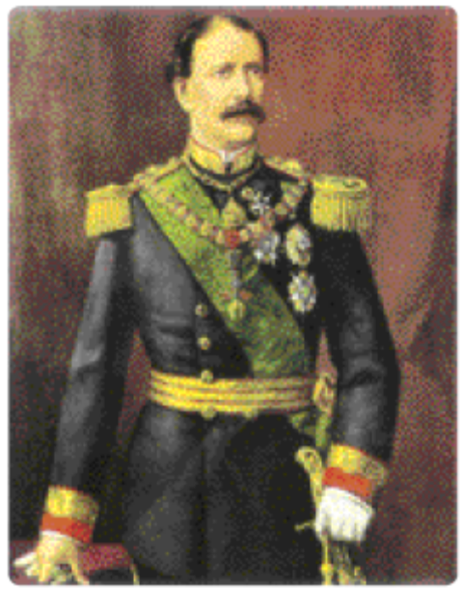
A vantagem da sua construção em Portugal fora discutidíssima.
Era curioso ouvir, nos serões lá de casa, as diversas opiniões: ia a Nação gastar montes de libras. E um país que possuía o Tejo e o Douro não precisava de mais nada. Os rios. Muito mais seguro. E muito mais barato.
Em todo o caso, a maioria era pelo caminho de ferro; quando
mais não fosse, por serem péssimas as comunicações que havia.
Testemunho da Marquesa de Rio Maior, in Branca de Gonta Colaço,
Memórias da Marquesa de Rio Maior Bemposta-Subserra, 2005
Fonte E
Fonte F – Fontes Pereira de Melo
Os caminhos de ferro que não são do Estado pertencem a estrangeiros: a estrangeiros o melhor das nossas minas; estrangeiros levam e trazem o que mandamos e recebemos por mar. Só o solo nos pertence, só o líquido do rendimento agrícola nos enriquece? Não. À fartura de uma população rural ignorante, junta-se a opulência das classes capitalistas de Lisboa e das cidades do Norte […]. Uma Granja e um Banco: eis o Portugal português. Onde está a oficina?
Oliveira Martins, Portugal Contemporâneo, 1881
Fonte G – A dependência de Portugal face ao estrangeiro

3.1. Atribui um título à fonte E.

3.2. Apresenta os argumentos contra e os argumentos a favor relativos à construção referida na fonte E.

3.3. Que outras vantagens se podem acrescentar?

3.4. Em que medida a personalidade representada na fonte F se relaciona com a fonte E.

3.5. Redige uma notícia para o seguinte Lead: Portugal da Regeneração dependente do estrangeiro.

